女生宿舍圍牆整建工程(出入動線更改)
因宿舍圍牆整建工程，原宿舍出入動線屆時會封閉出口方向，改單一出入動線，為確保會車順利及車輛安全，敬請住宿生若有將車輛停放在教職員宿舍區於7/15前移動您的愛車，住宿生車輛可停放於怡軒後方停車區，造成不便，敬請見諒。
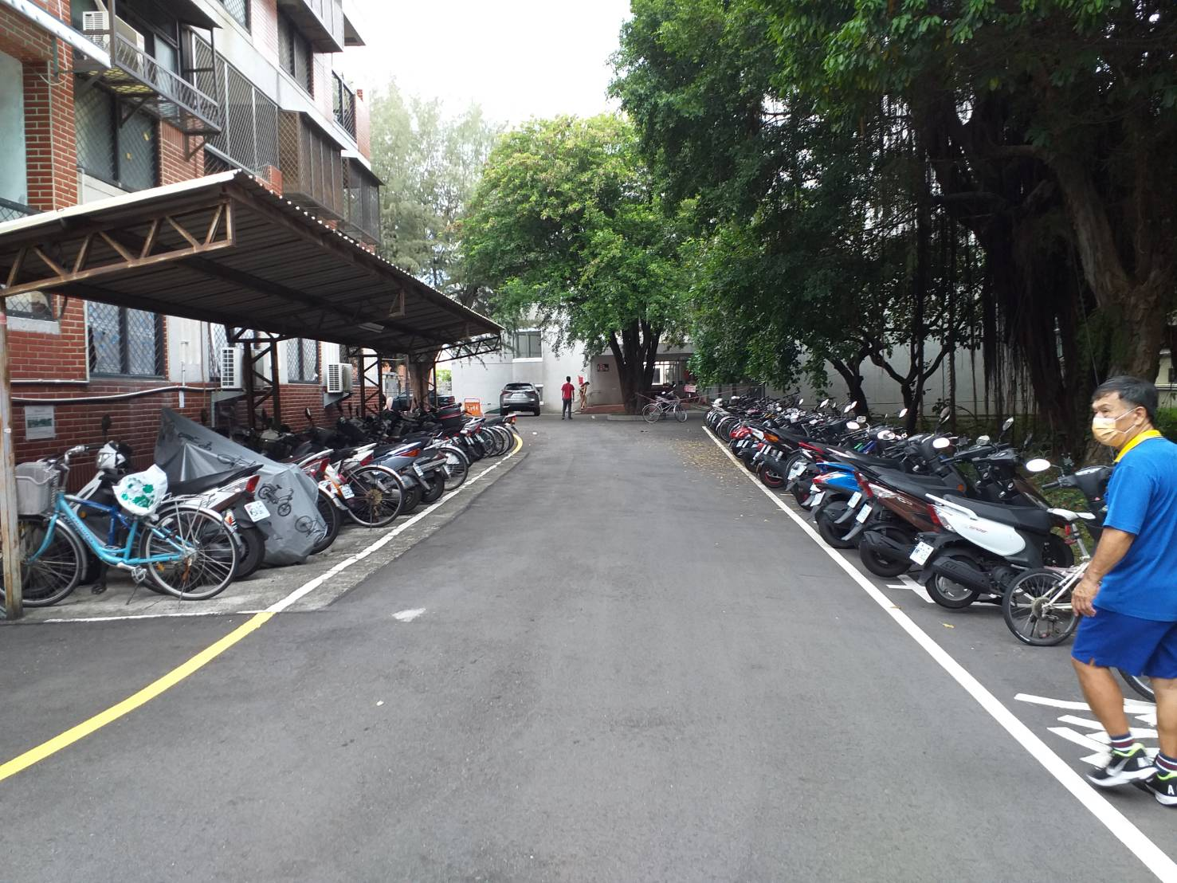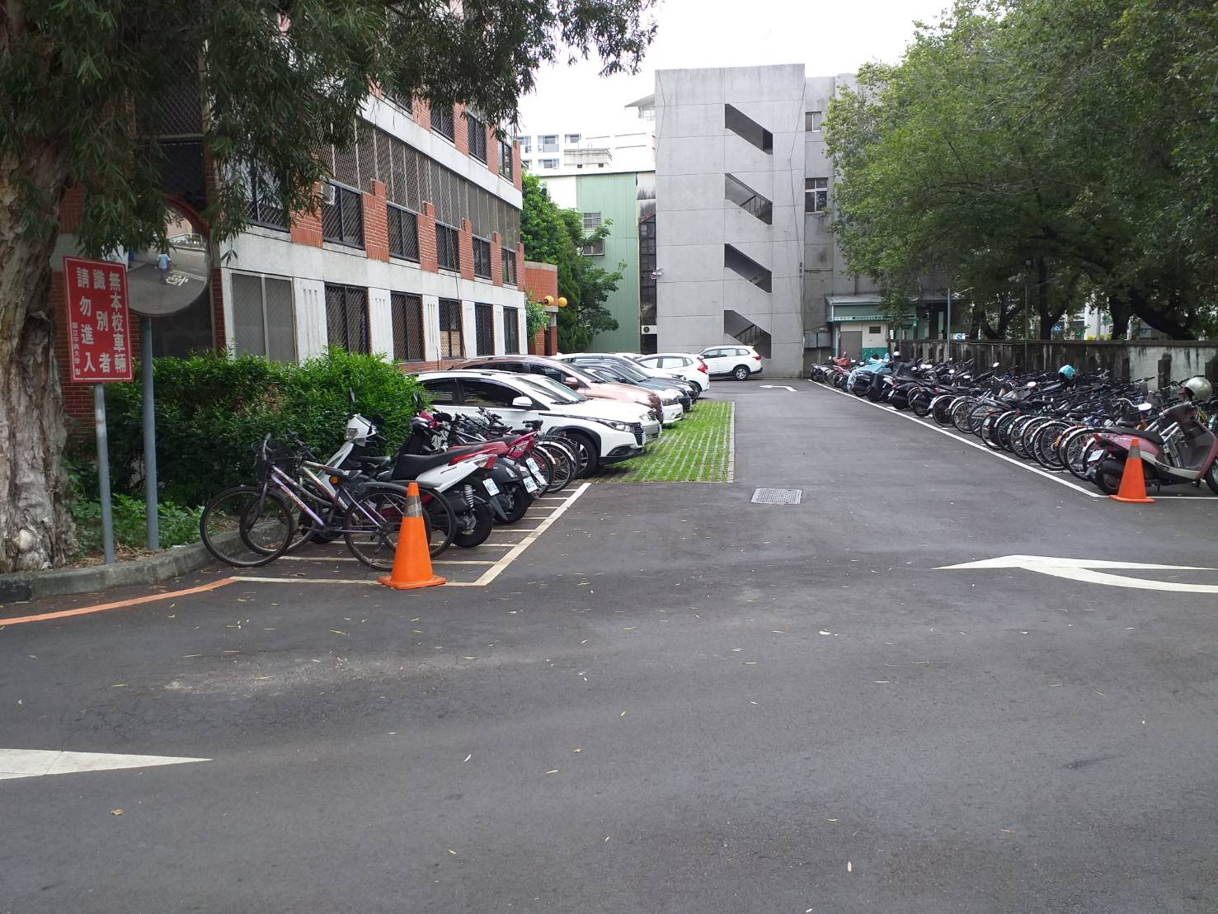
影響區域
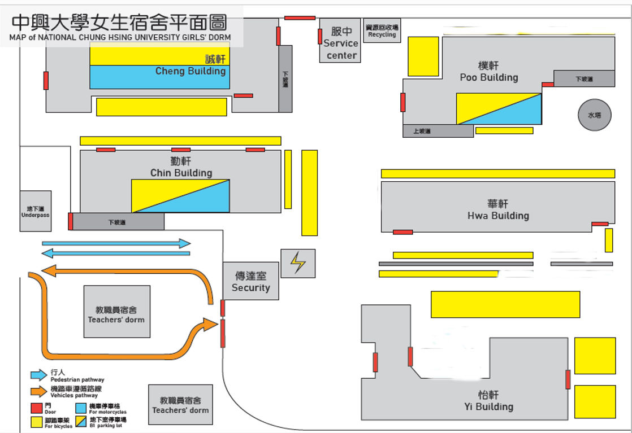
怡軒後方停車區
原宿舍出口方向封閉
單一出入動線

